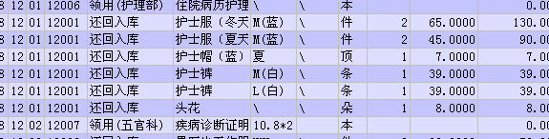

1、还回入库后应跟着是哪个科室返回的！！
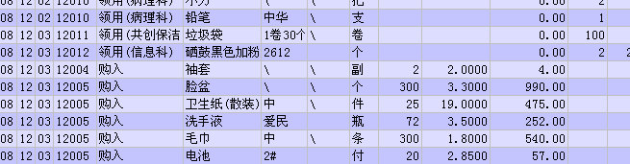

2．购入后应跟着供货商。
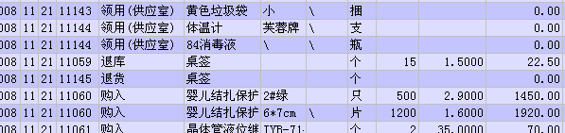

3、退库，退货后也应跟着供货商。

